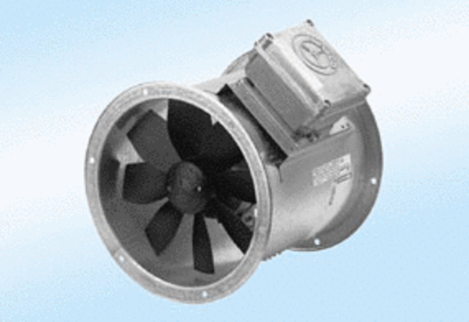Axiální potrubní ventilátor DZR 30/4 A-ExObsah dodávky: 1 kusSortiment: C
Typové číslo: 0086.0766Výrobce: MAICO

